1. Gamybos būdas junginio, kurio formulė (I):
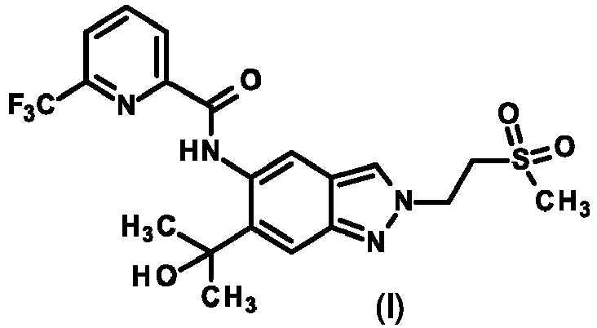
apimantis tolesnę pakopą (A):
kur junginys, kurio formulė (V):
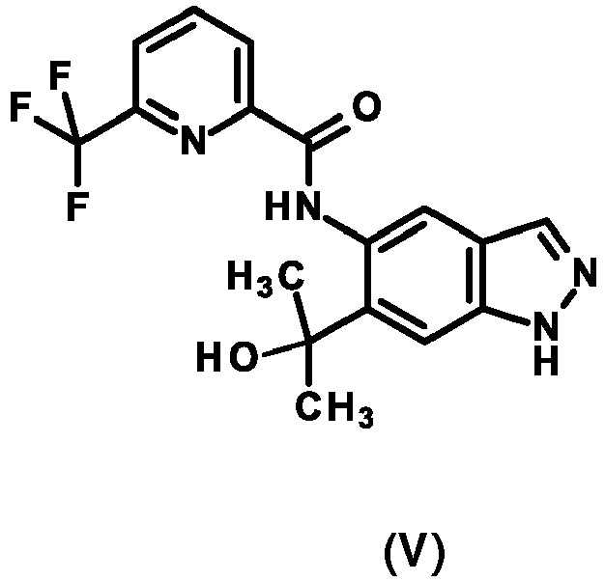
reaguoja su vinilsulfono junginiu, kurio formulė (IX'):
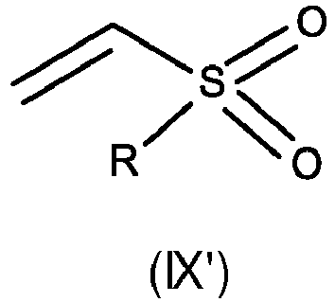
kurioje R žymi metilo grupę,
pasirinktinai, aromatinio angliavandenilio tirpiklyje, pavyzdžiui, tokiame kaip toluenas, pageidautina, esant minėto tirpiklio flegmos temperatūrai,
tokiu būdu gaunant minėtą junginį, kurio formulė (I).

2. Būdas pagal 1 punktą, kur minėtas aromatinio angliavandenilio tirpiklis yra toluenas.

3. Būdas pagal 1 arba 2 punktą, kur minėtas junginys, kurio formulė (V):
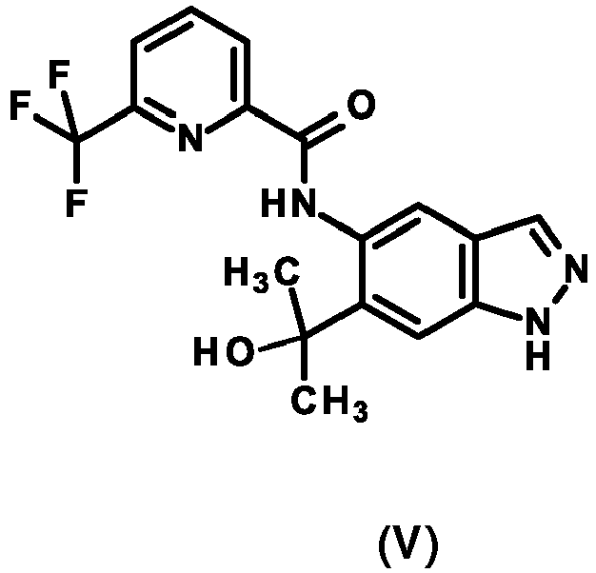
yra gaunamas tolesnėje pakopoje (B):
kur junginys, kurio formulė (VI):
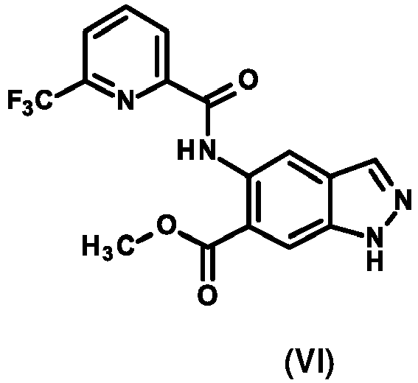
reaguoja su redukuojančiu metilinimo agentu, tokiu kaip metilmetalo agentas, toks kaip metilmagnio halogenidas, pavyzdžiui, toks kaip metilmagnio chloridas,
pasirinktinai, dalyvaujant šarminio metalo halogenidui, pavyzdžiui, tokiam kaip ličio chloridas, tokiu būdu gaunant minėtą junginį, kurio formulė (V).

4. Būdas pagal 1, 2 arba 3 punktą, kur minėtas junginys, kurio formulė (VI):
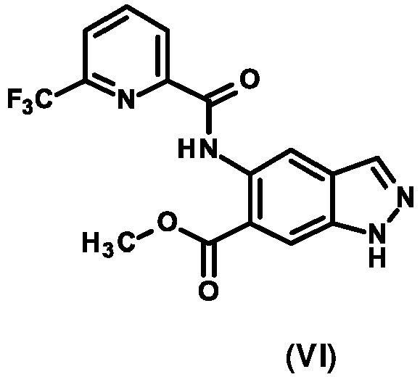
yra gaunamas tolesnėje pakopoje (C),
kur junginys, kurio formulė (VIlI):
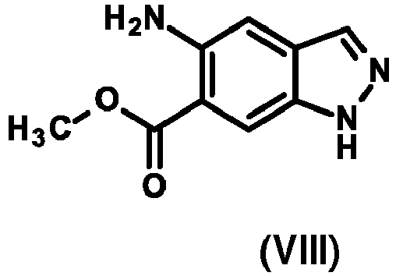
reaguoja su junginiu, kurio formulė (VII):
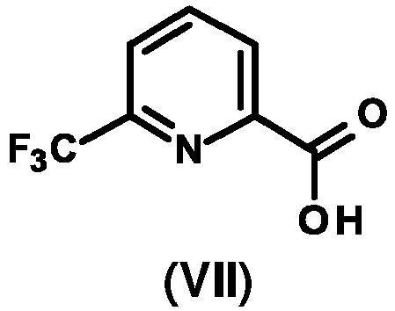
pasirinktinai, dalyvaujant organinei bazei, ypač silpnai organinei bazei, tokiai kaip tretinis aminas, pavyzdžiui, toks kaip, N,N-diizopropiletilaminas,
pasirinktinai, dalyvaujant kopuliavimo agentui, pavyzdžiui, tokiam kaip 2,4,6-tripropil-1,3,5,2,4,6-trioksatrifosfinano 2,4,6-trioksidas (T3P),
tokiu būdu gaunant minėtą junginį, kurio formulė (VI).

5. Būdas pagal bet kurį iš 1-4 punkto, kur minėtas junginys, kurio formulė (I), yra gaunamas vykdant šias pakopas, parodytas reakcijos schemoje IA, žiūr. žemiau:
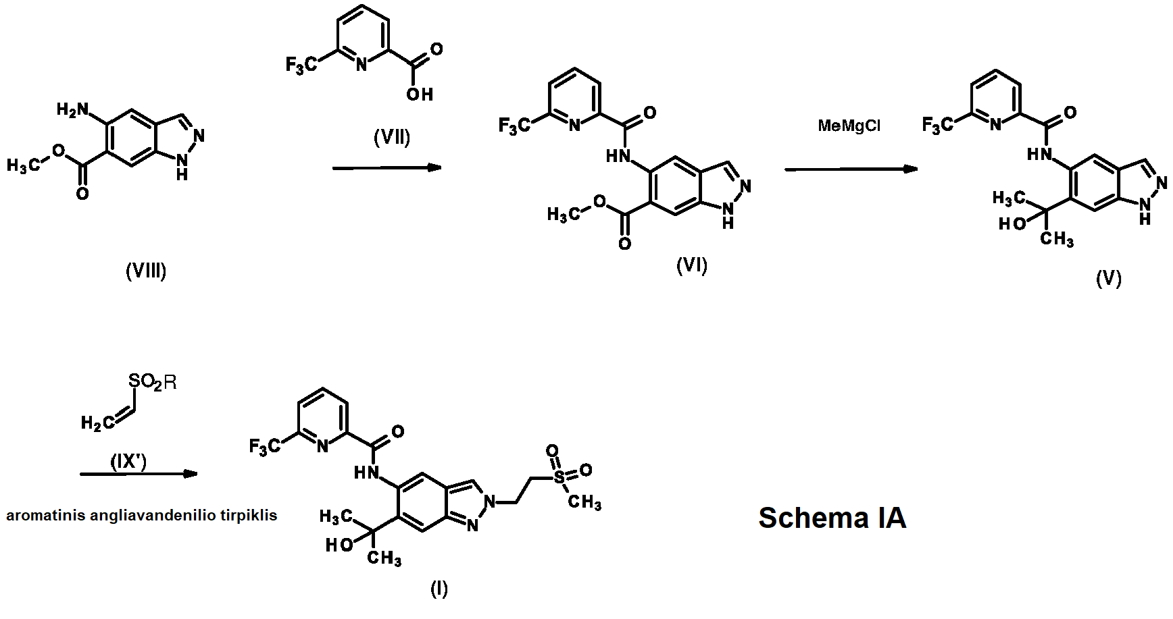
kurioje Rand aromatinio angliavandenilio tirpiklis yra apibrėžtas bet kuriame iš 1-4 punktų.

6. Būdas pagal bet kurį iš 1-5 punktų, kur minėtas junginys, kurio formulė (I), yra gaunamas vykdant šias pakopas, parodytas reakcijos schemoje I, žiūr. žemiau:
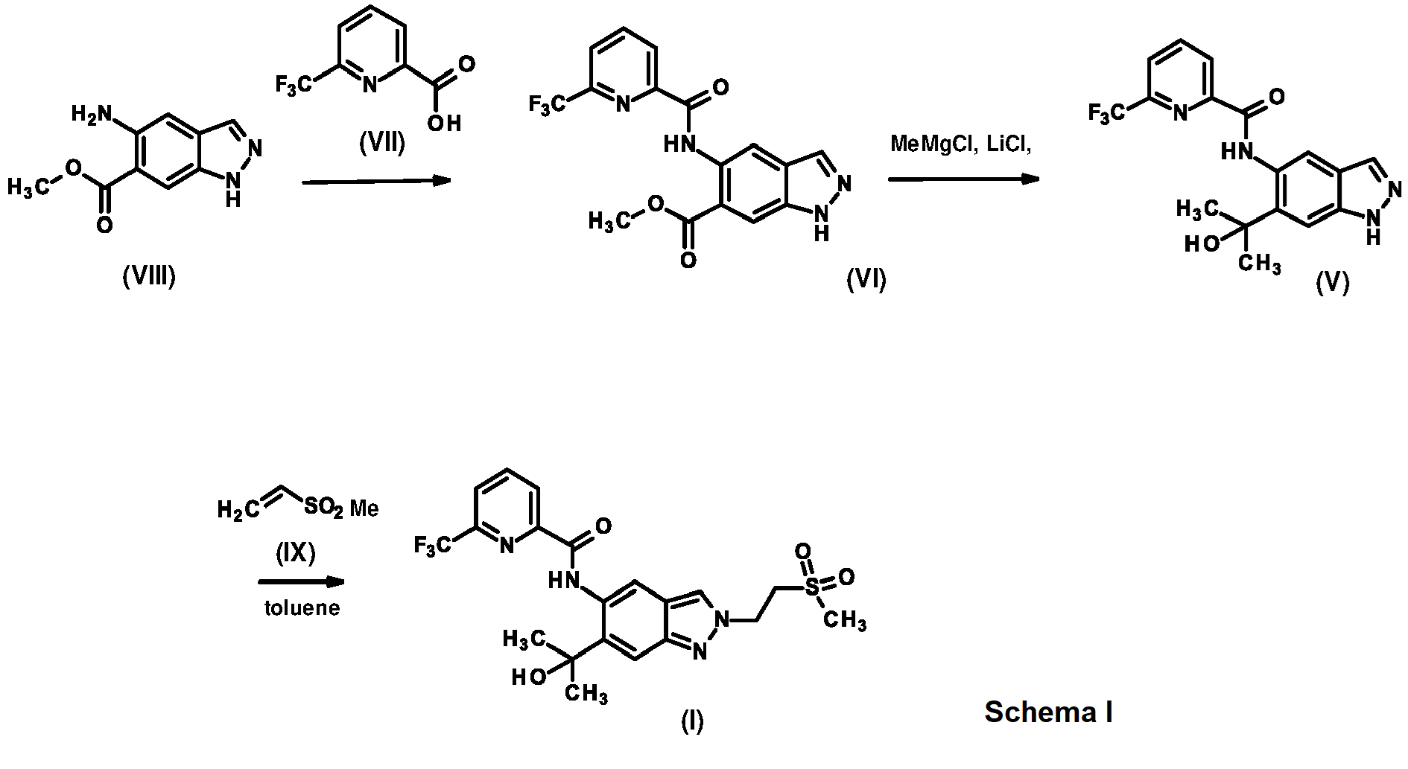

7. Būdas pagal bet kurį iš 1-6 punktų, kur minėtas junginys, kurio formulė (I), yra gryninamas kristalinant, ypač iš tirpiklio, pavyzdžiui, tokio kaip etanolis arba izopropanolis.

8. Būdas pagal bet kurį iš 1-6 punktų, kur minėtas tirpiklis yra etanolis.

9. Būdas pagal bet kurį iš 1-6 punktų, kur minėtas tirpiklis yra izopropanolis.

10. Junginio, parinkto iš:
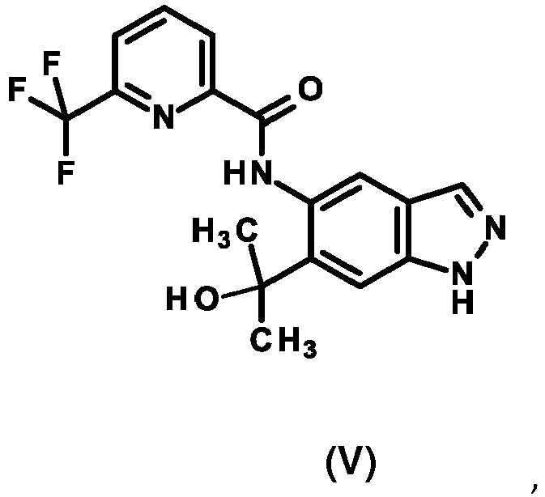
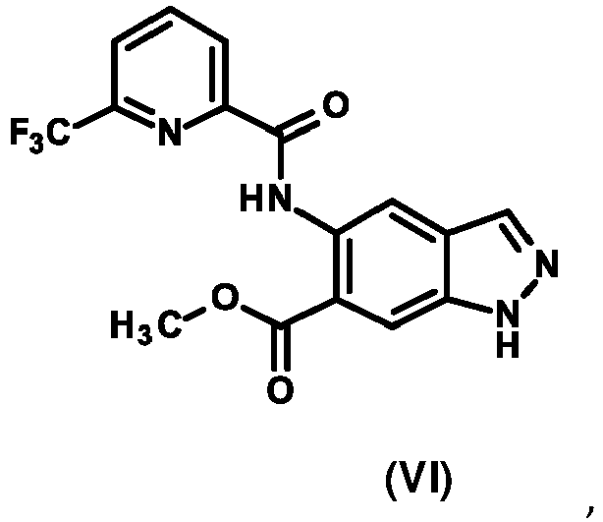
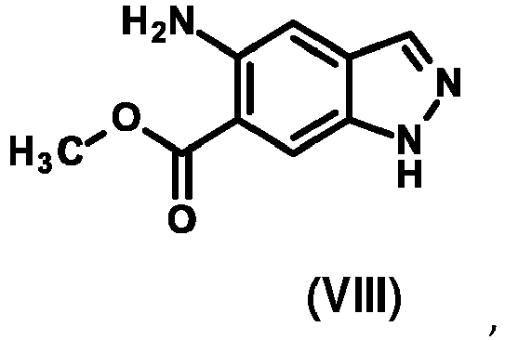
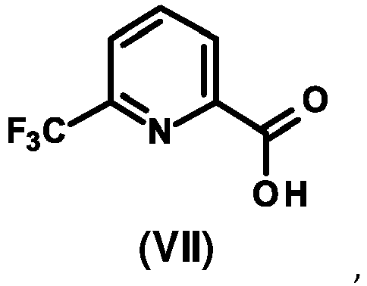
panaudojimas gamybai junginio, kurio formulė (I):
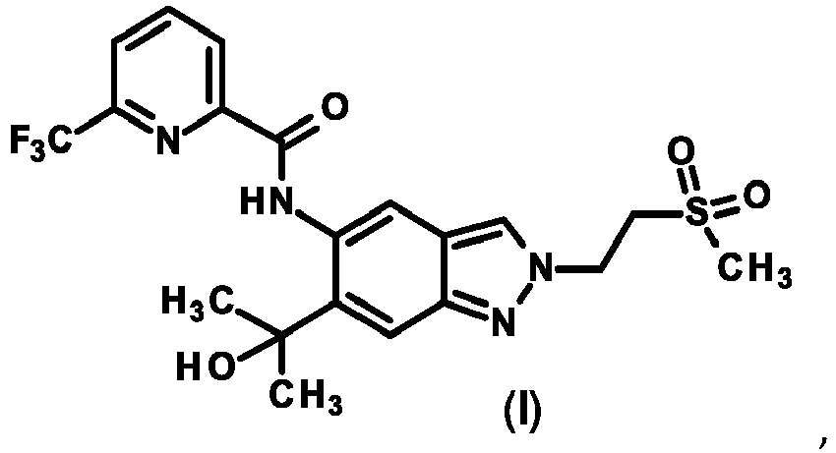
būdu pagal bet kurį iš 1-9 punktų.

11. Vinilsulfono junginio, kurio formulė (IX'):
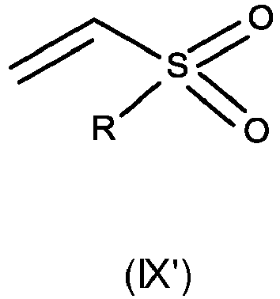
kurioje R žymi metilo grupę,
panaudojimas gamybai junginio, kurio formulė (I):
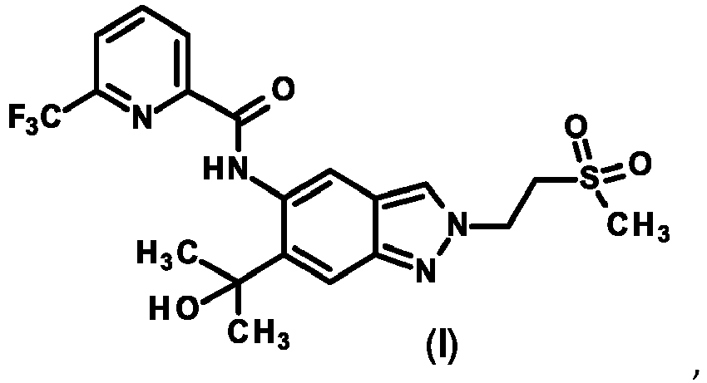
reaguojant su junginiu, kurio formulė (V):
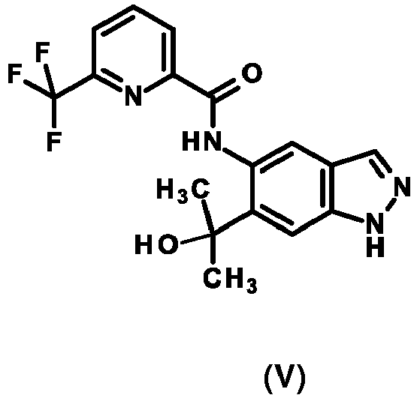
pagal bet kurį iš 1-10 punktų.

